**Presentado por:** SANDRA MILENA LÓPEZ DOZA

HELEN DAYAN PALACIOS FERNÁNDEZ

ANDRÉS CAMILO RUIZ BRAVO

# CENTRO DE ELECTRICIDAD, ELECTRONICA Y TELECOMUNICACIONES SEDE COLOMBIA

**SERVICIO NACIONAL DE APRENDIZAJE SENA BOGOTÁ D.C.**

**Presentado por:** SANDRA MILENA LÓPEZ DOZA

HELEN DAYAN PALACIOS FERNÁNDEZ

ANDRÉS CAMILO RUIZ BRAVO

**Instructor:**

# CENTRO DE ELECTRICIDAD, ELECTRONICA Y TELECOMUNICACIONES SEDE COLOMBIA

**SERVICIO NACIONAL DE APRENDIZAJE SENA BOGOTÁ D.C.**

**2019**

**Tabla de contenido**

INTRODUCCION 4

1. Administrador Ingresar al Sistema. Impacto Alto 5
2. Administrador Creación de usuarios. Impacto Alto 7
3. Administrador Habilitar y/o deshabilitar usuarios. Impacto Medio 11
4. Empleado Ingreso vehículo. Impacto Alto 13
5. Administrador-Empleado Cambio de contraseña. Impacto medio 16
6. Administrador Tarifas. Impacto medio 18
7. Administrador – Empelado. Cambio de contraseña. Impacto medio 21
8. Prueba de seguridad 22
9. Pruebas de vista 25

# INTRODUCCIÓN

El plan de pruebas del software Vivo Turismo se realiza con el objetivo de verificar el correcto funcionamiento de los requerimientos funcionales y no funcionales del sistema. Al desarrollar un plan de pruebas, se obtendrá la información sobre los errores que se presenten o fallas del prototipo y así, realizar las correcciones pertinentes y asegurar la calidad del producto final que se le entregará al cliente.

A través de un formato se recopilará información directamente de las pruebas, para asegurar la calidad de éstas y del producto. Se tendrá prioridad con los requerimientos de mayor impacto donde se aplicarán las pruebas correspondientes con el fin de evaluarlas detenidamente.

* 1. **Ingresar al Sistema.** Impacto Alto.

|  |  |
| --- | --- |
| **Responsable** | Sandra Milena López Doza |
| **Nombre del caso** | Ingresar al Sistema |
| **Descripción de la prueba** | |
| Ingresar usuarios que no se encuentren registrados en la base de datos, contraseñas incorrectas y usuarios incorrectos, del mismo modo, ingresar estos dos campos de forma correcta. | |
| **Resultados esperados** | |
| Al ingresar usuarios erróneos se debe generar un mensaje indicando que el email no se encuentra registrado o es incorrecto, al ingresar un usuario válido, pero con una contraseña incorrecta se debe generar un mensaje indicando que la contraseña es incorrecta. Al ingresar usuario y contraseña de forma correcta, nos muestra un mensaje de que la sesión fue iniciada y nos dirige al index de la página. | |
| **Resultados reales** | |
| Al ingresar un usuario erróneo o que no se encuentre registrado se genera  un mensaje indicando este error. Al ingresar una contraseña incorrecta se genera un mensaje indicando que la contraseña es incorrecta. Al ingresar usuario y contraseña correcta nos genera un mensaje indicando que la sesión ha sido iniciada. | |

|  |
| --- |
|  |
| **Error** |
| Ninguno |

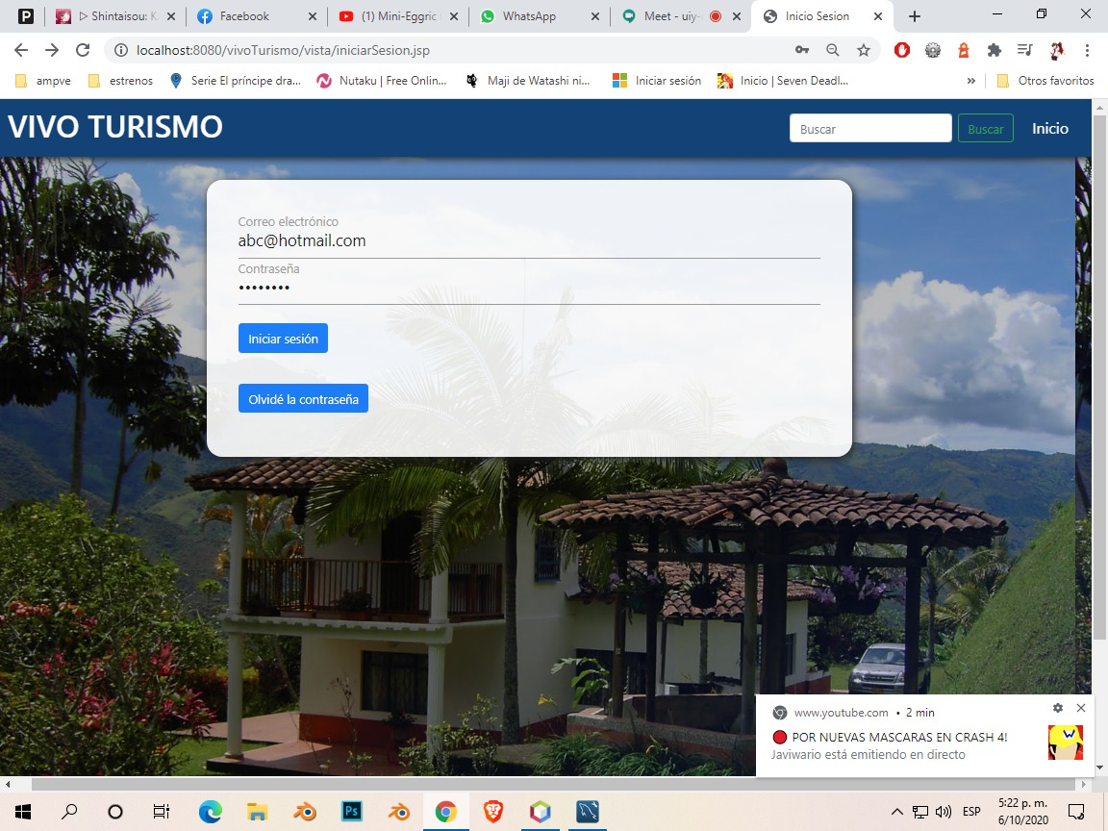

* Mensaje que se genera al ingresar una contraseña incorrecta.
* Mensaje que se genera al ingresar un usuario incorrecto.

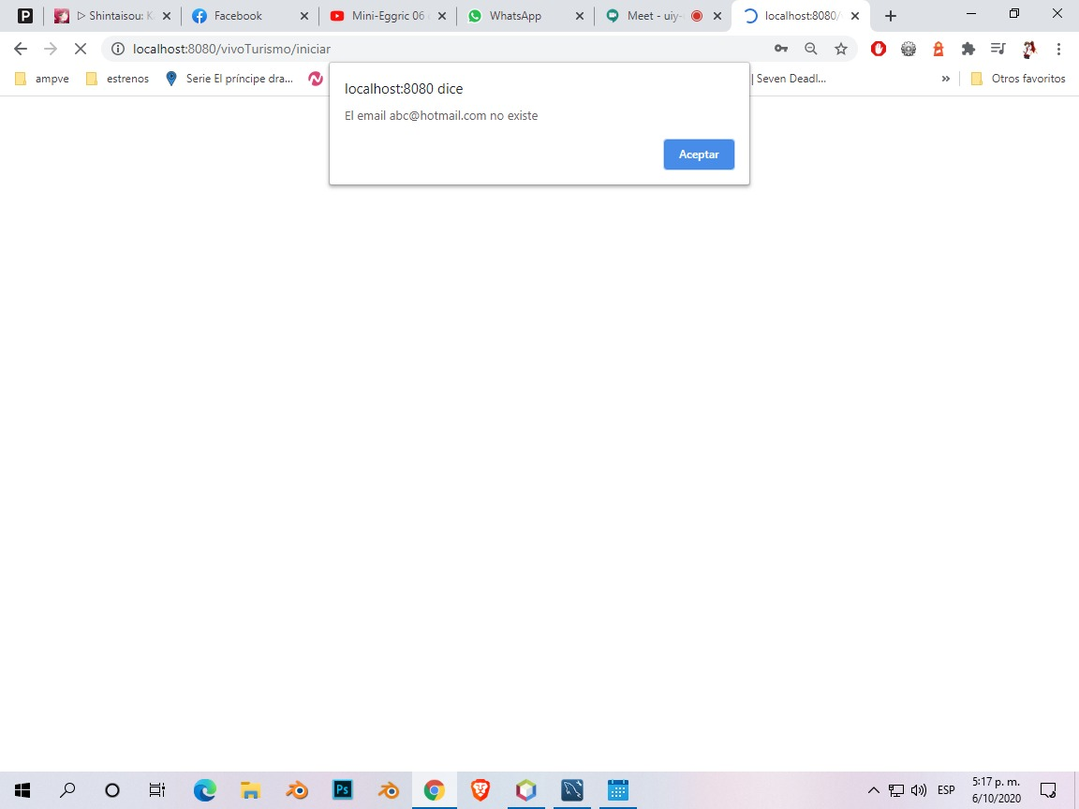

* Mensaje que se genera al ingresar una contraseña incorrecta.

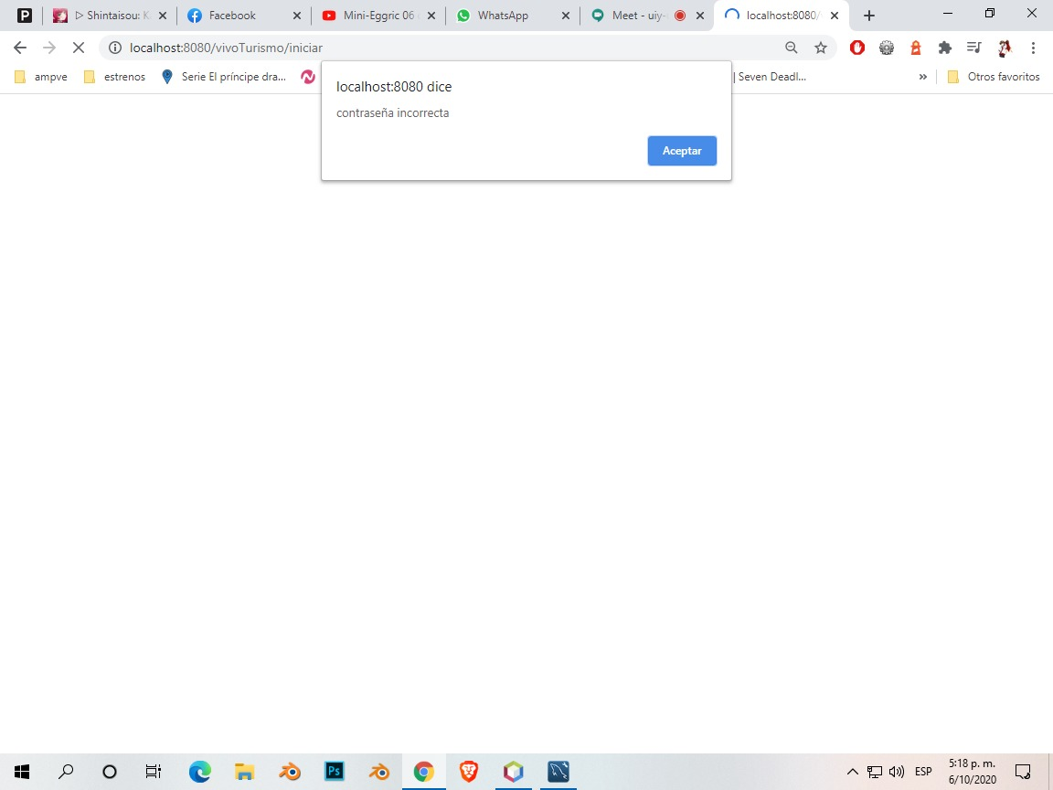

* Al ingresar el usuario y contraseña correcta muestra un mensaje de la sesión iniciada.

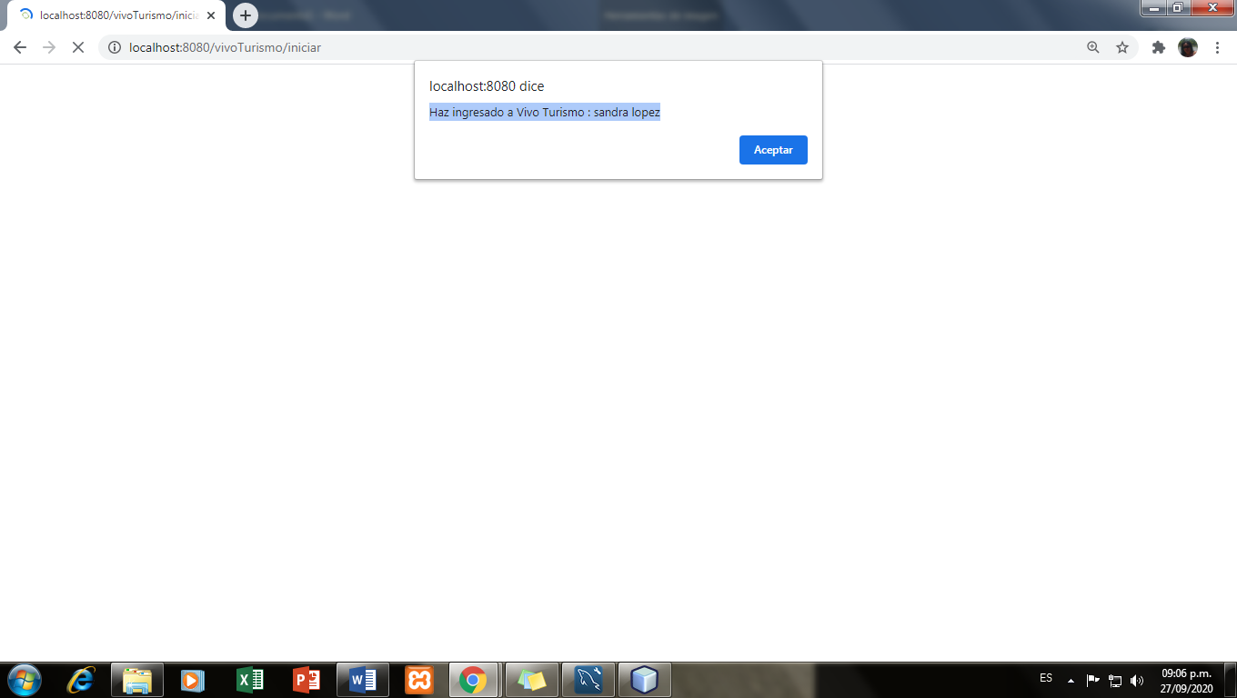

# Creación de usuarios. Impacto Alto.

|  |  |
| --- | --- |
| **Responsable** | Helen Dayan Palacios Fernández |
| **Nombre del caso** | Creación de usuarios |
| **Descripción de la prueba** | |
| Diligenciar todos los campos del formulario con diferentes datos, ingresando valores alfabéticos, alfanuméricos o caracteres especiales que no se permitan registrar en los campos, dejar campos vacíos del formulario, diligenciar el correo electrónico con un formato incorrecto.  Ingresar todos los campos del formulario de forma correcta y crear un nuevo usuario. | |
| **Resultados esperados** | |
| Generar mensajes de error en los campos donde se esté ingresando un valor diferente al permitido en el mismo. Al ingresar todos los campos de manera correcta se creará un nuevo usuario. | |
| **Resultados reales** | |
| Se generan los mensajes de alerta por cada campo que se diligencia de forma incorrecta, indicando en cada uno el error que se está presentando. Se crea de forma correcta los nuevos usuarios al diligenciar todo el formulario de forma correcta. | |

|  |
| --- |
| **Error** |
| Ninguno |

* Mensaje que se genera al no ingresar datos en un campo que sea obligatorio.

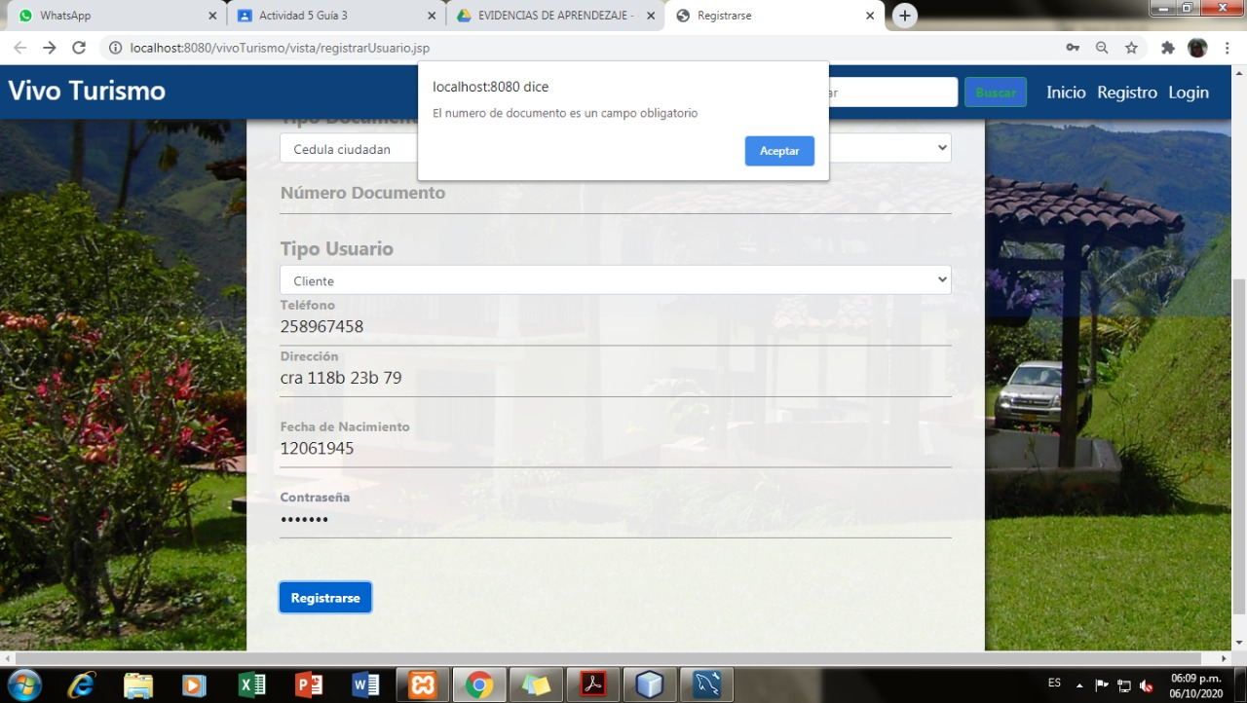

* Mensaje que se genera al ingresar un correo que no cumpla con los requisitos.

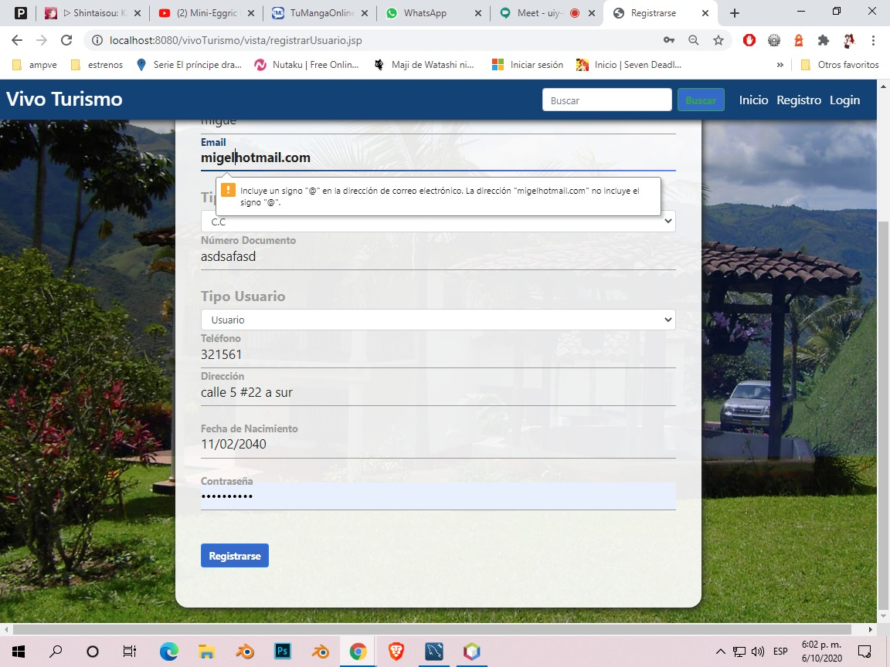

* Mensaje que se genera al ingresar datos que no son permitidos en el campo.

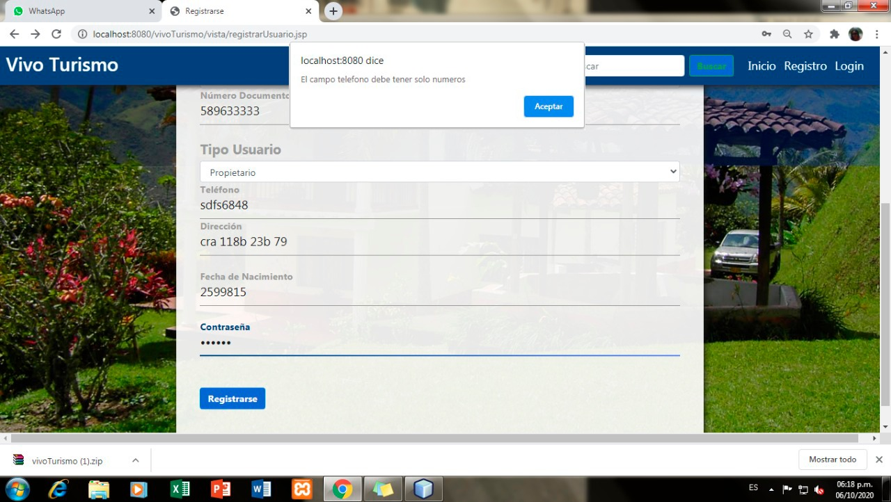

* Mensaje que se genera al ingresar todos los datos en los campos del formulario de forma correcta.

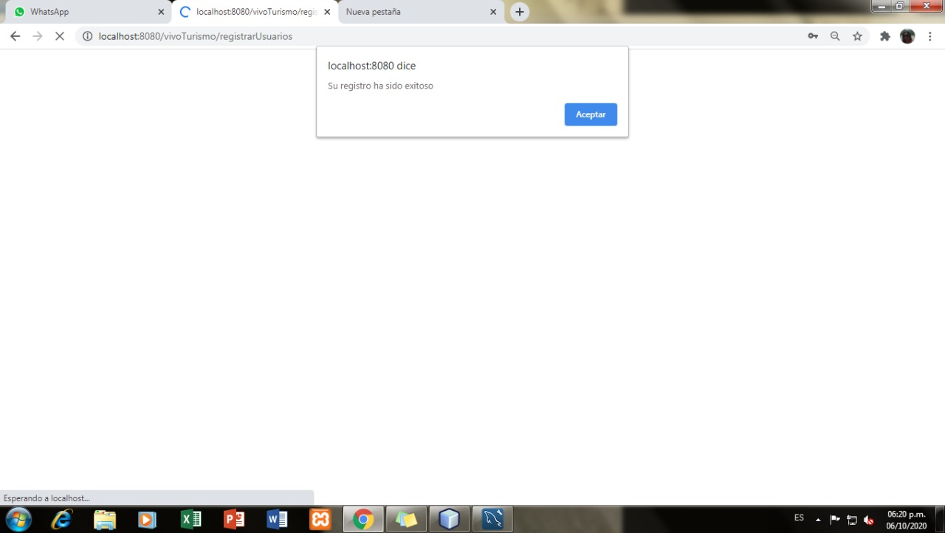

# Rendimiento. Impacto Medio.

|  |  |
| --- | --- |
| **Responsable** | Andrés Camilo Ruiz Bravo |
| **Nombre del caso** | Rendimiento |
| **Descripción de la prueba** | |
| Observar el rendimiento en velocidad de respuesta, diagnosticar el tiempo de interacción y vista impresa en pantalla. | |
| **Resultados esperados** | |
| Un tiempo de respuesta superior al 90%, conexión de 1 segundo, tiempo de interactividad de máximo 1 segundo, vista impresa en pantalla inferior a 1,5 segundos. | |
| **Resultados reales** | |
| Se observa un rendimiento del sistema del 95%, la primera vista que se imprimió en pantalla tuvo una duración de 1,0 segundos, la rapidez de respuesta de la vista fue de 1,2 segundos, la vista que tardó más tiempo en imprimirse en pantalla tuvo una duración de 1,2 segundos y el tiempo de interactividad fue de 1,1 segundos. | |
| **Error** | |
| Uso de HTTP2 en todos los recursos  Código innecesario en el sistema | |

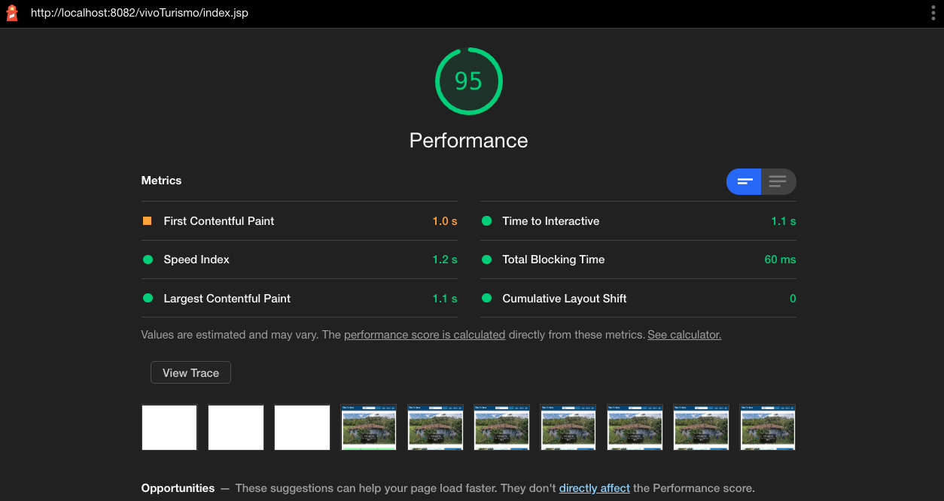

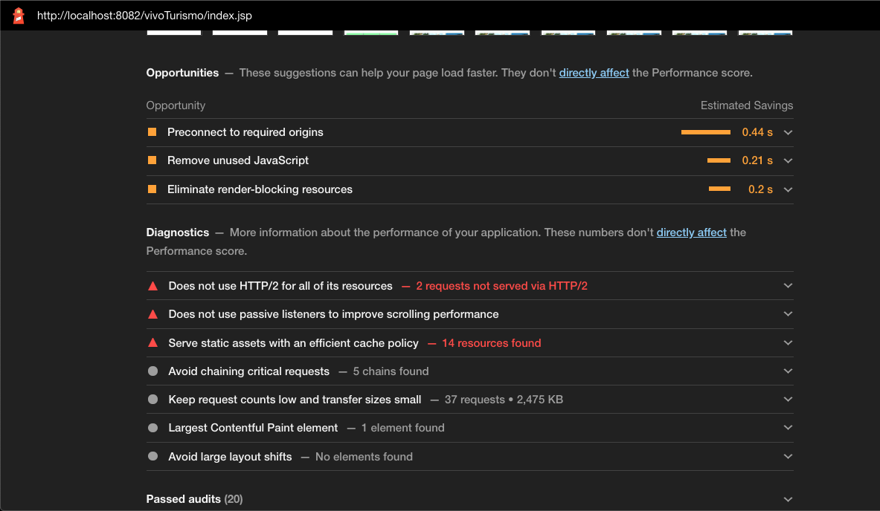

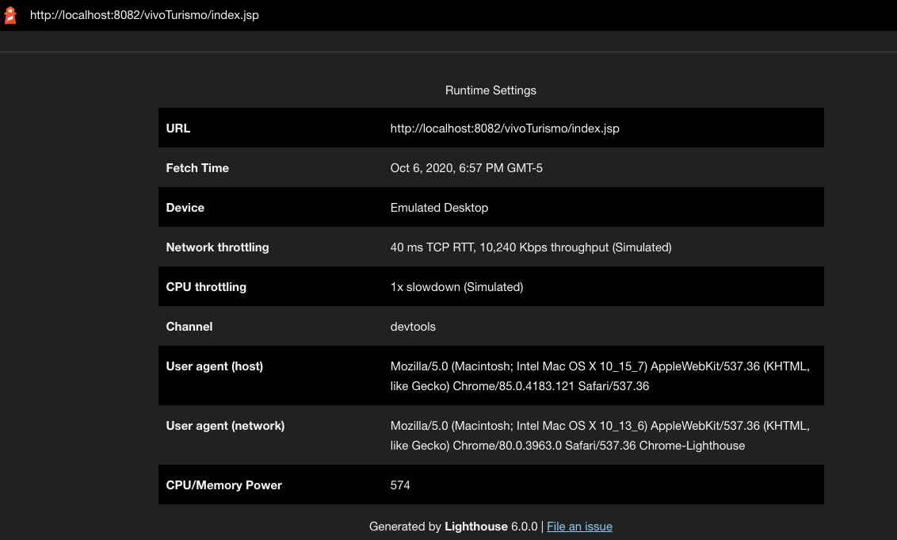

# Empleado Ingreso vehículo. Impacto Alto

|  |  |
| --- | --- |
| **Responsable** | Ronald Fernando González Martínez |
| **Nombre del caso** | Ingresar vehículo |
| **Descripción de la prueba** | |
| Ingresar en cada campo del formulario los datos que se solicitan, diligenciando con diferentes tipo de datos (texto, numérico, caracteres especiales). | |
| **Resultados esperados** | |
| Al ingresar un valor diferente al que tiene asignado cada campo se debe  generar un mensaje de error, y no debe permitir guardar la información en | |

|  |
| --- |
| la base de datos, y al diligenciar y enviar todos los datos de forma correcta que se debe crear un nuevo usuario exitosamente. |
| **Resultados reales** |
| Permite ingresar datos no validos en los campos numéricos como el número de identificación, y el número de celular, al ingresar los datos de forma correcta permite crear un nuevo usuario, guardando estos datos en la base de datos de forma correcta. |
| **Error** |
| En el formulario de Ingresar datos del usuario, en los campos de valor numérico permite enviar valor de texto y/o alfanumérico. Guardando de forma incorrecta estos valores en la base de datos. |

Se ingresan los datos de una placa de un vehiculo, de no estar ya registrada se habilita el formulario con los campos establecidos para diligenciar los mismos.

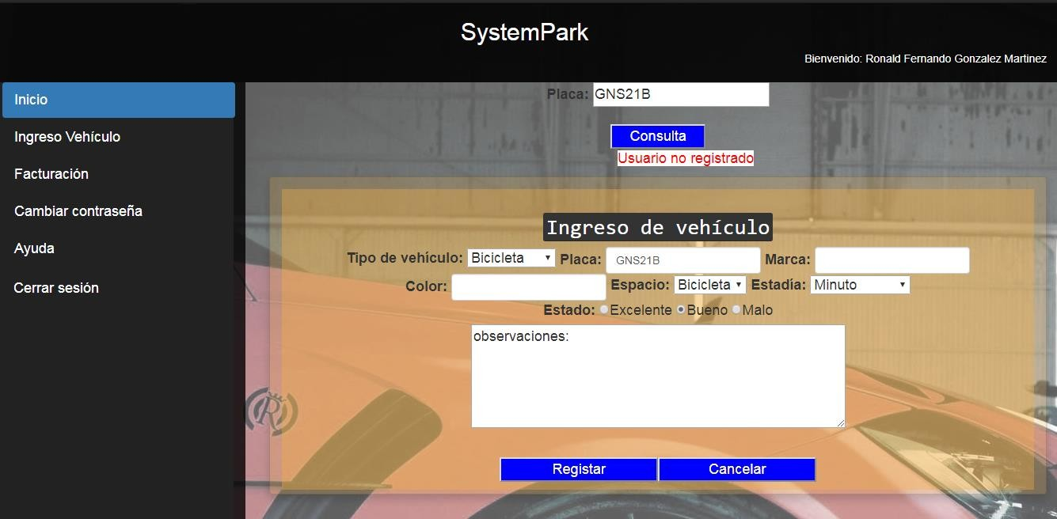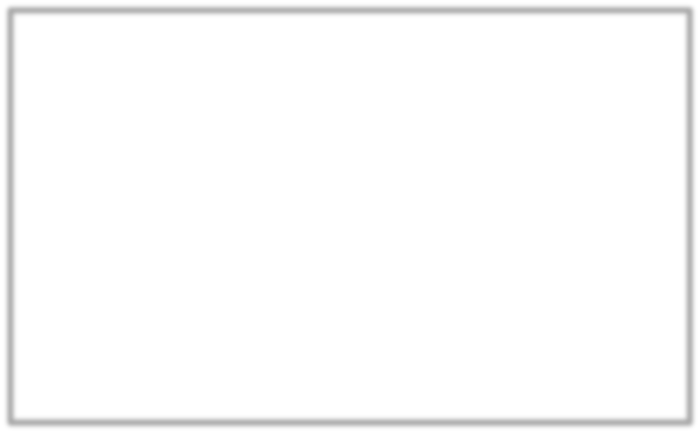

En la opción de ingresar los datos personales es necesario diligenciar todos los campos del formulario, de lo contrario no se envían los valores a la base de datos y no queda registrado el vehículo. Se genera un mensaje indicando el error.

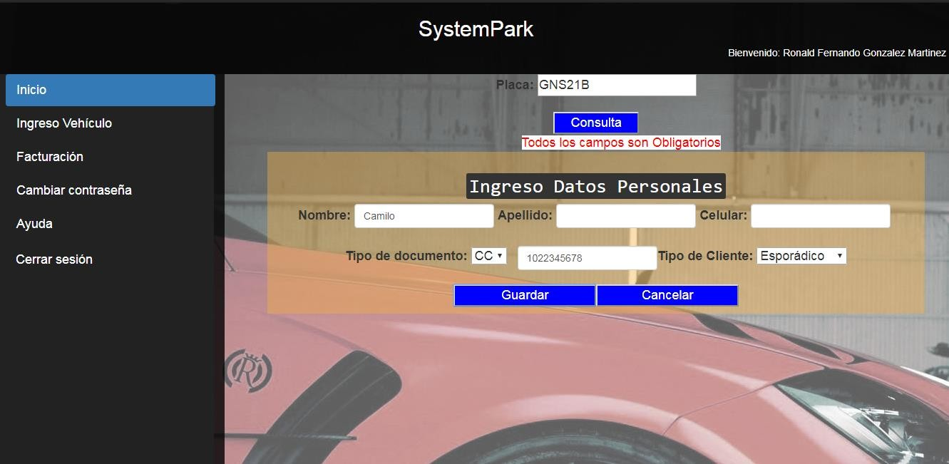

Ingresar todos los campos del formulario

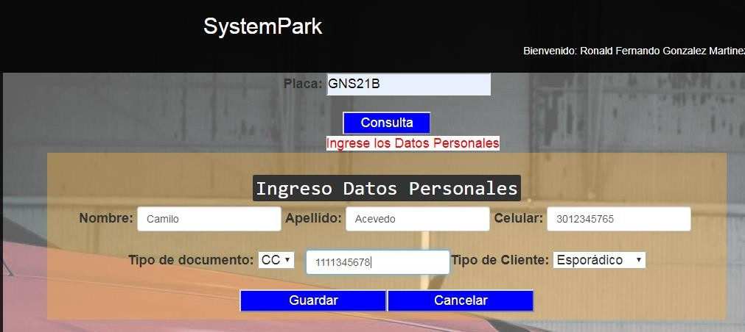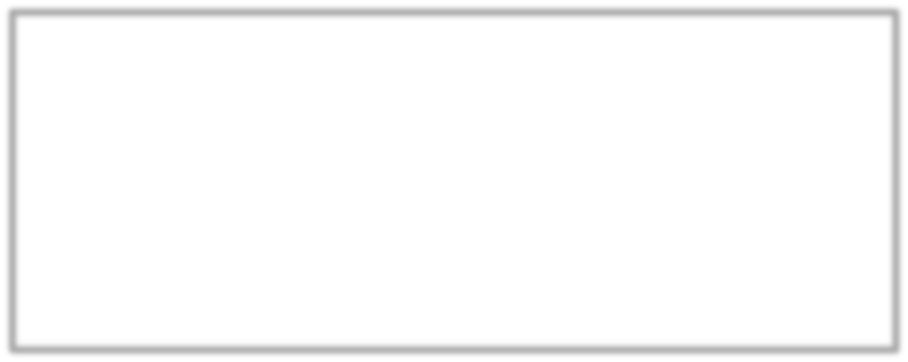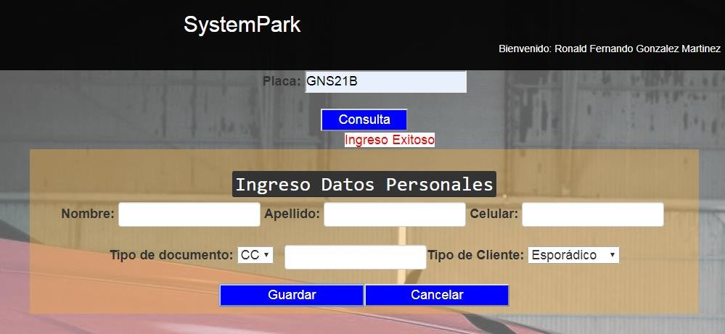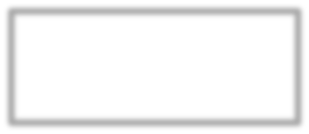

# Administrador-Empleado Cambio de contraseña. Impacto medio

|  |  |
| --- | --- |
| **Responsable** | Ronald Fernando González Martínez |
| **Nombre del caso** | Cambio de contraseña |
| **Descripción de la prueba** | |
| Ingresar diferentes contraseñas que no sea la que se encuentra registrada actualmente, adicional ingresar diferentes la nueva contraseña y la confirmación de la misma, Ingresar las contraseñas nuevas con un formato diferente al que se encuentra establecido. Como también ingresar la contraseña actual correcta y la contraseña nueva y la confirmación de esta de forma correcta. | |
| **Resultados esperados** | |
| Al ingresar contraseñas incorrectas, se debe generar mensajes de alerta donde se indique el error. Al ingresar la contraseña actual correcta, y la nueva contraseña y la confirmación de la misma de forma correcta, se debe guardar el cambio exitosamente. | |
| **Resultados reales** | |
| Se generan mensajes de alerta indicando el error al ingresar contraseñas incorrectas o que la contraseña no cumpla con los requisitos mínimos.  Funciona de forma correcta. Al Ingresar la contraseña actual, y diligenciar una nueva contraseña y confirmándola, genera una nueva contraseña guardando está en la base de datos. | |
| **Error** | |
| Ninguno | |

Al ingresar de forma incorrecta la contraseña actual genera un mensaje donde se indica que la contraseña actual no es correcta.

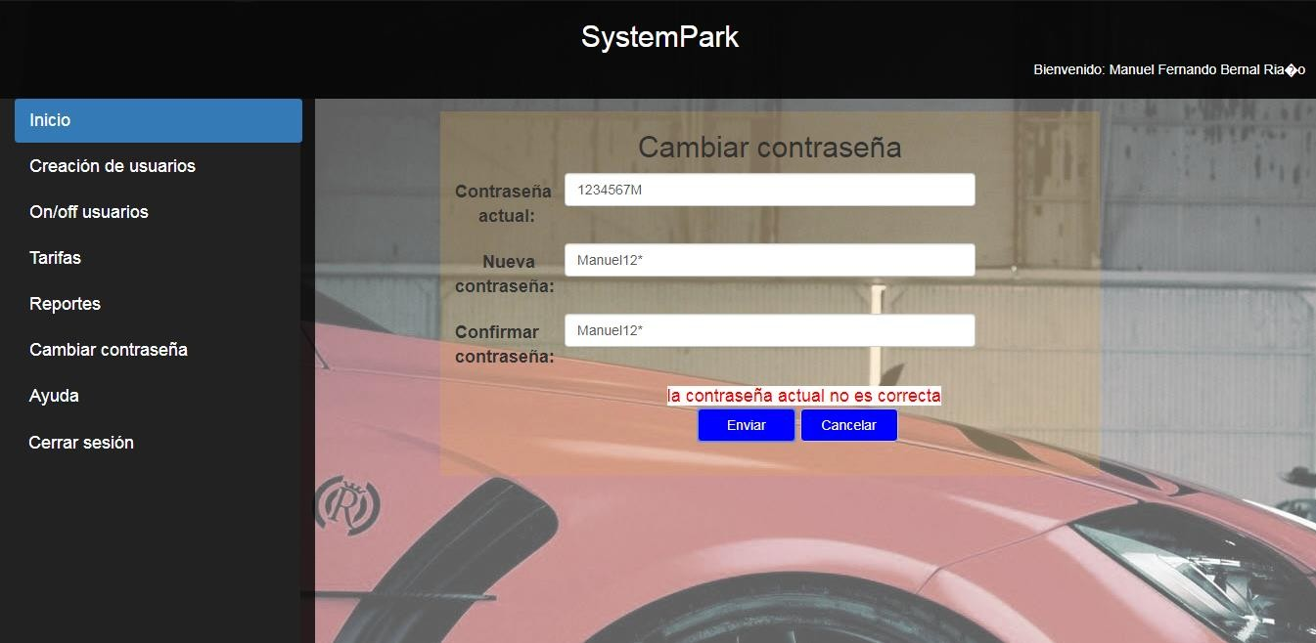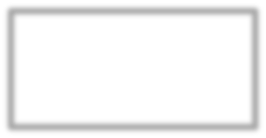

Si se ingresa en el formulario unas de las nuevas contraseñas de forma incorrecta se genera un mensaje donde se indica que las contraseñas no coinciden.

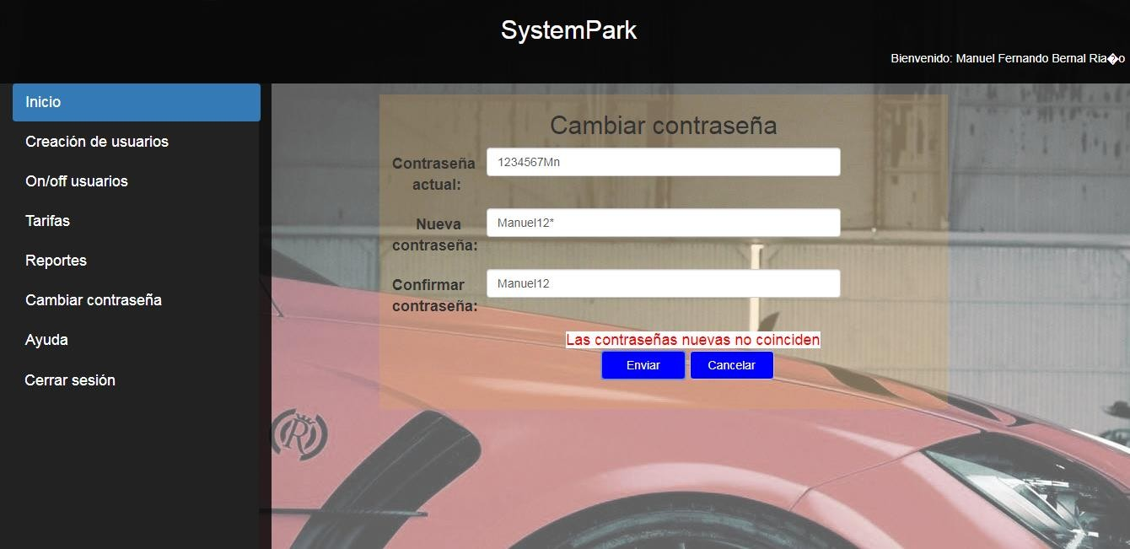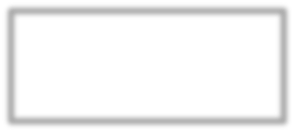

Al ingresar de forma correcta la contraseña actual, y diligenciar la nueva contraseña y la confirmación de la misma correctamente, se genera el cambio de la contraseña de forma exitosa.

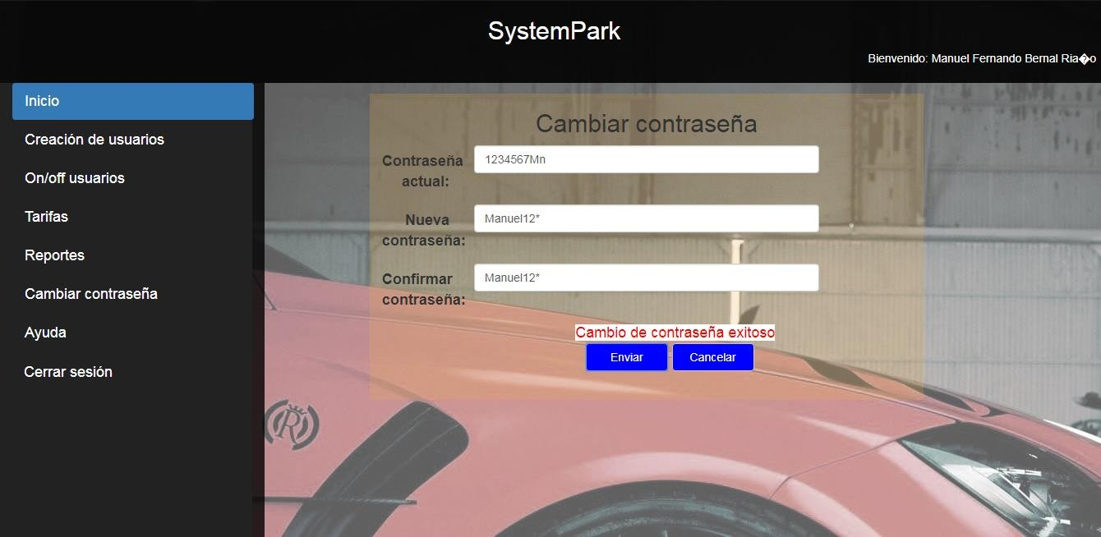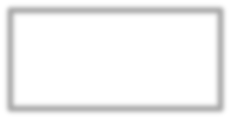

# Administrador Tarifas. Impacto medio

|  |  |
| --- | --- |
| **Responsable** | Ronald Fernando González Martínez |
| **Nombre del caso** | Tarifas |
| **Descripción de la prueba** | |
| Ingresar diferentes valores, tanto numéricos como de texto, para verificar que solo deje ingresar valores numéricos, y se haga la actualización correcto de la tarifa y del IVA. | |
| **Resultados esperados** | |
| Actualizar correctamente las tarifas del parqueadero, como también la tarifa del IVA, guardando así estos nuevos valores en la base de datos. | |
| **Resultados reales** | |
| No permite ingresar texto en los campos de las tarifas y del IVA, y al ingresar un valor diferente de la nueva tarifa la actualiza y guarda en la base de datos de forma correcta. | |

|  |
| --- |
| **Error** |
| Ninguno |

Valores de las tarifas guardados en la base de datos.

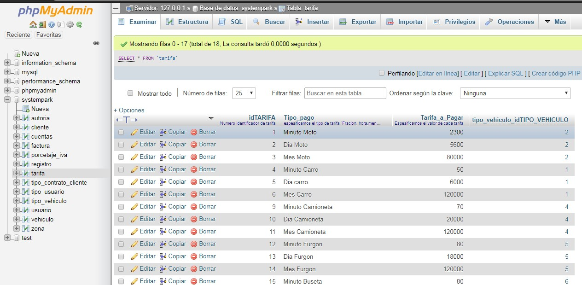

Se selecciona el espacio e ingresa el nuevo valor de la tarifa, dando clic en el botón Actualizar, estos campos solo aceptan números decimales, no permite ingresar un valor diferente.

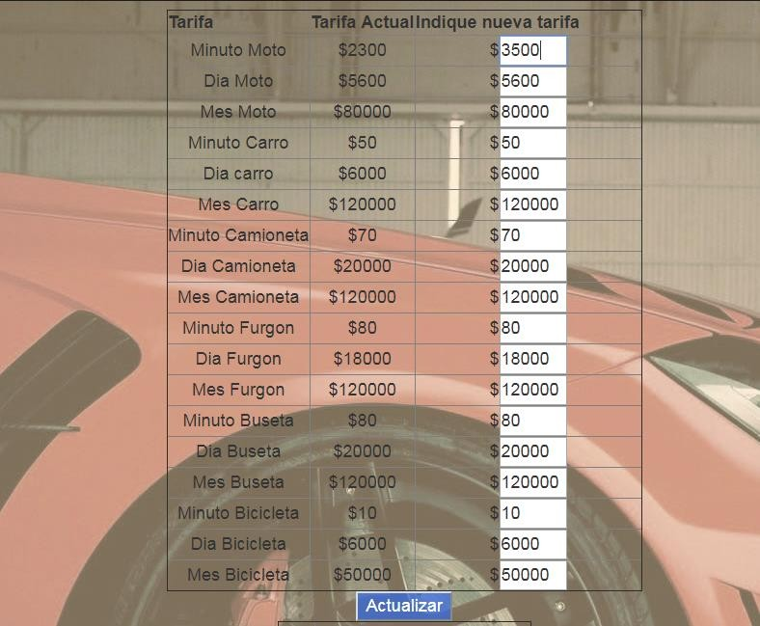

Valores de las tarifas actualizados en la base de datos.

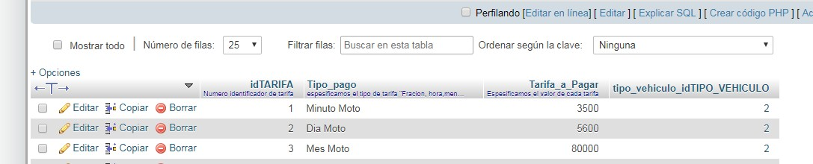

De la misma forma se actualiza el porcentaje del IVA, guardando de forma correcta este nuevo valor.

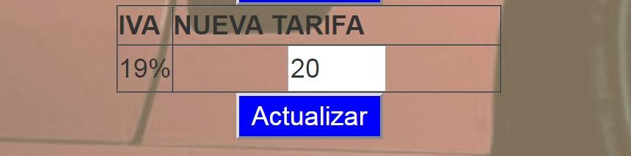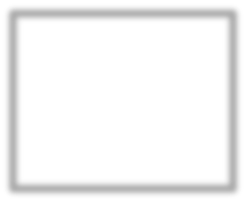

Tarifa del IVA actualizada.

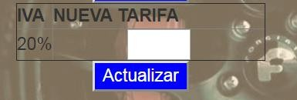

# Administrador – Empelado. Cambio de contraseña. Impacto medio

|  |  |
| --- | --- |
| **Responsable** | Ronald Fernando González Martínez |
| **Nombre del caso** | Recuperar contraseña |
| **Descripción de la prueba** | |
| Ingresar diferentes correos electrónicos, que se encuentren registrados y otros correos electrónicos que no lo estén, escritos correctamente y otros de forma herrada, como también un correo electrónico que se encuentre registrado a un usuario de forma correcta, y verificar si hace la recuperación de la contraseña. | |
| **Resultados esperados** | |
| Verificar que el campo de correo electrónico no permita ingresar ningún correo electrónico que no esté registrado o este mal escrito y genere unos mensajes de error. Como también verificar que se ingrese un correo electrónico al usuario correcto con su respetiva nueva contraseña. | |
| **Resultados reales** | |
| Al ingresar correos electrónicos que no están registrados en la base de datos genera unos mensajes de alerta indicando el error, y al ingresar el correo electrónico correcto se envía un mensaje al usuario con nueva contraseña de forma correcta. | |
| **Error** | |
| No se genera el mensaje de alerte indicando que el formato del correo electrónico no se encuentra bien escrito. | |

|  |
| --- |
| No se envía de forma correcta el mensaje al correo electrónico registrado con la nueva contraseña. |

Mensaje que se genera al ingresar un correo electrónico que no pertenece a ningún usuario registrado.

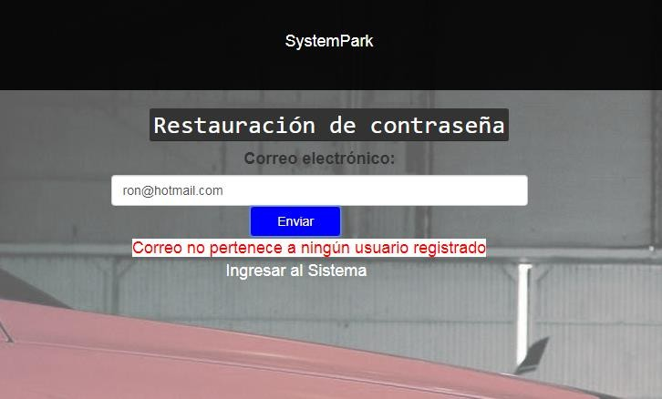

# Prueba de seguridad

Al ingresar código malicioso MYSQL no permite ingresar al sistema de información.

Al copiar la url de la interfaz de facturación del sistema y darle enter nos damos cuenta que se recarga la página y seguimos estando en la página del Login. De esa

forma se comprueba que las variables de sesión están bien estructuradas y no permiten ingresar sin haber ingresado un usuario y una contraseña registrados.

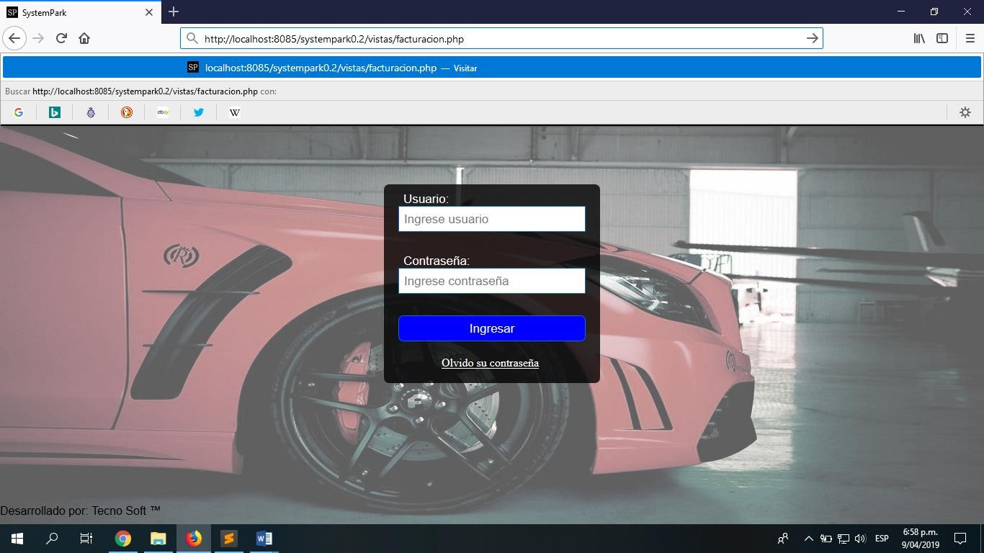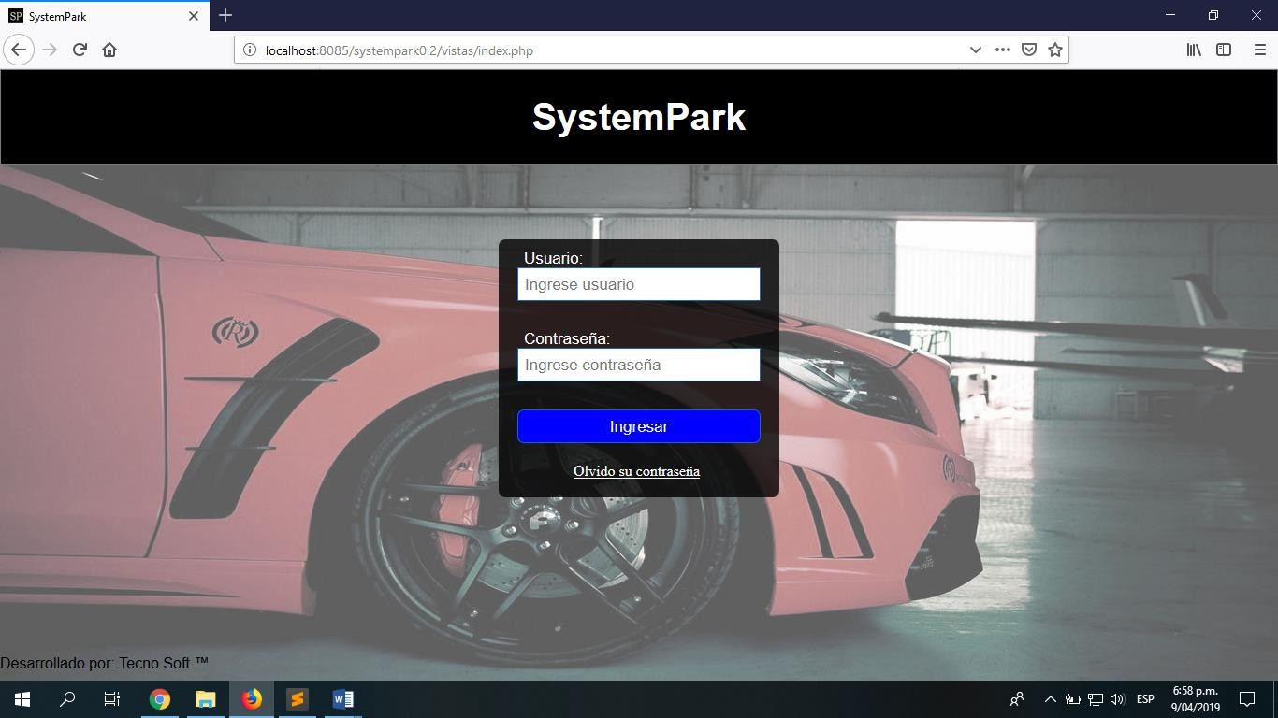

Inyección de código SQL

Al intentar ingresar en el campo usuario un código malicioso SQL se puede verificar los campos del formulario están tratados para evitar ingresar al sistema de información de esta manera.

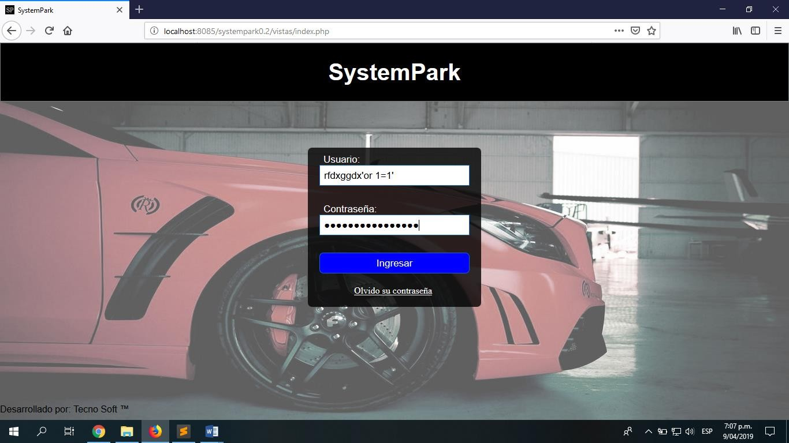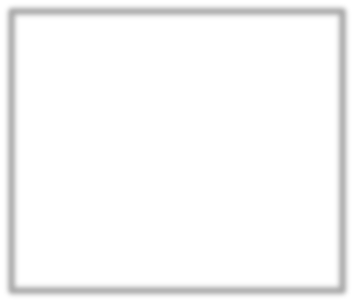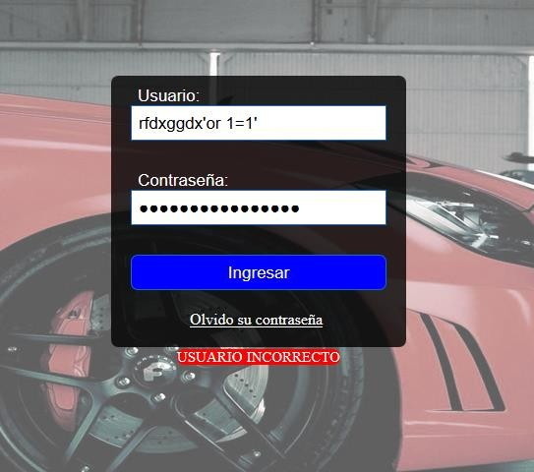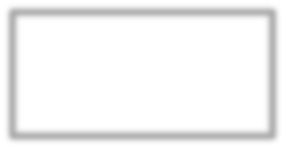

# Pruebas de vista

|  |  |
| --- | --- |
| **Responsable** | Ronald Fernando González Martínez |
| **Nombre del caso** | Pruebas de vista |
| **Descripción de la prueba** | |
| Abrir el sistema de información **Systempark** en diferentes navegadores, para verificar que funcione de forma correcta en cada uno de ellos. Y verificar si se adapta (Responsive) de forma correcta en diferentes dispositivos. | |
| **Resultados esperados** | |
| Que se tenga la vista del sistema de información **Systempark** en los diferentes navegadores, y que se adapte a diferentes dispositivos sin presentar ningún error o problemas de vista. | |
| **Resultados reales** | |
| Se visualiza de forma correcta el sistema de información **Systempark** en los diferentes navegadores y es adaptable a diferentes tipos de dispositivos. | |

|  |
| --- |
| **Error** |
| Se presenta un error de compatibilidad con las vistas del sistema de información con internet Explorer. |

Navegación Google Chrome

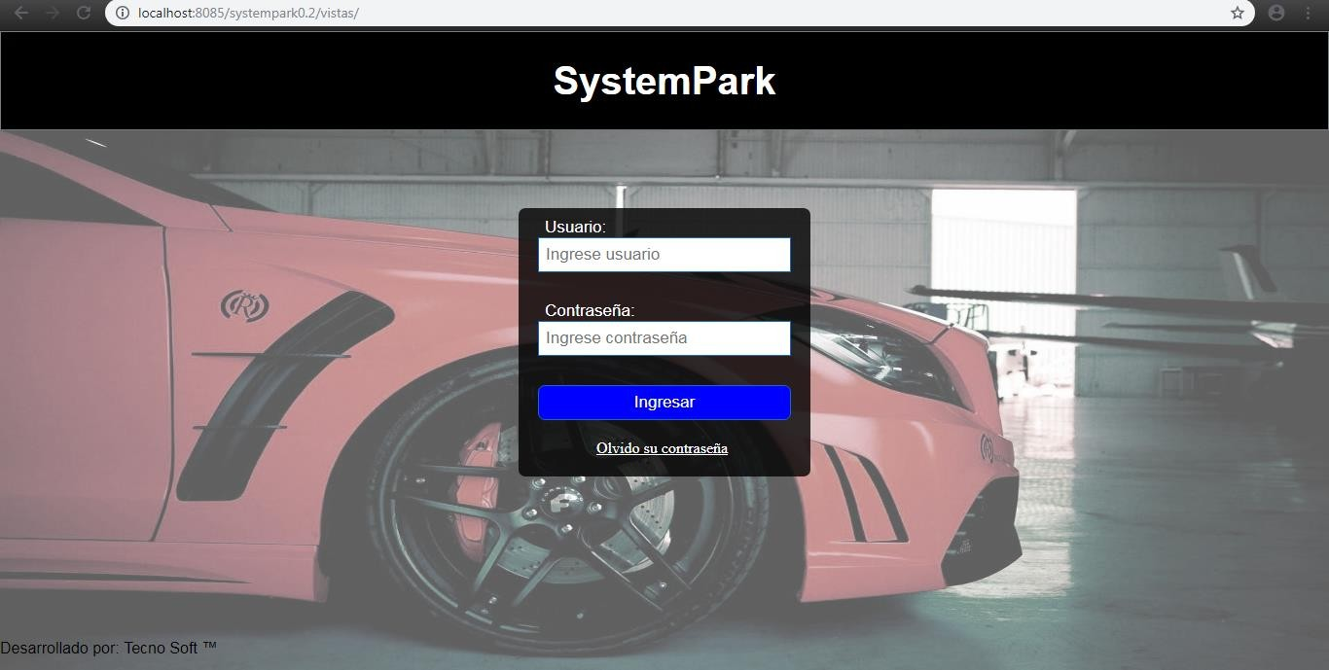

Responsive

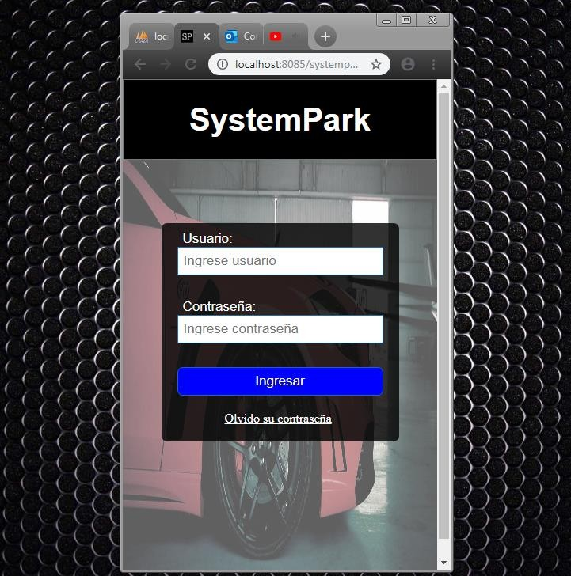

Navegación Internet Explorer

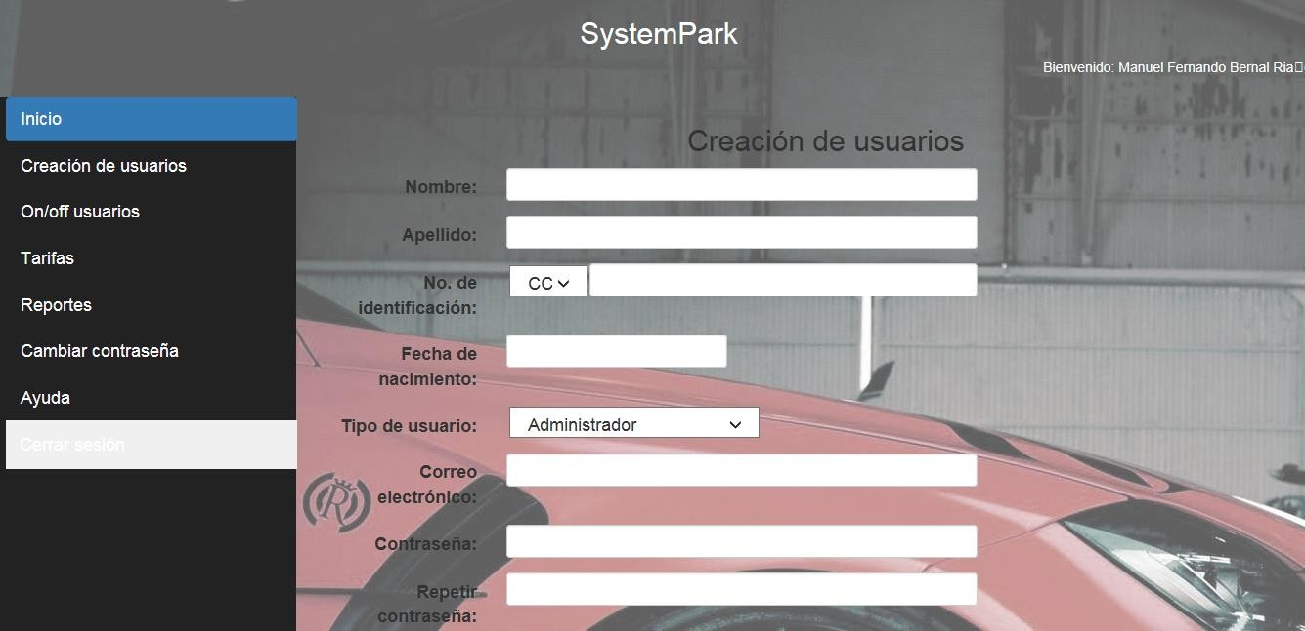

Responsive

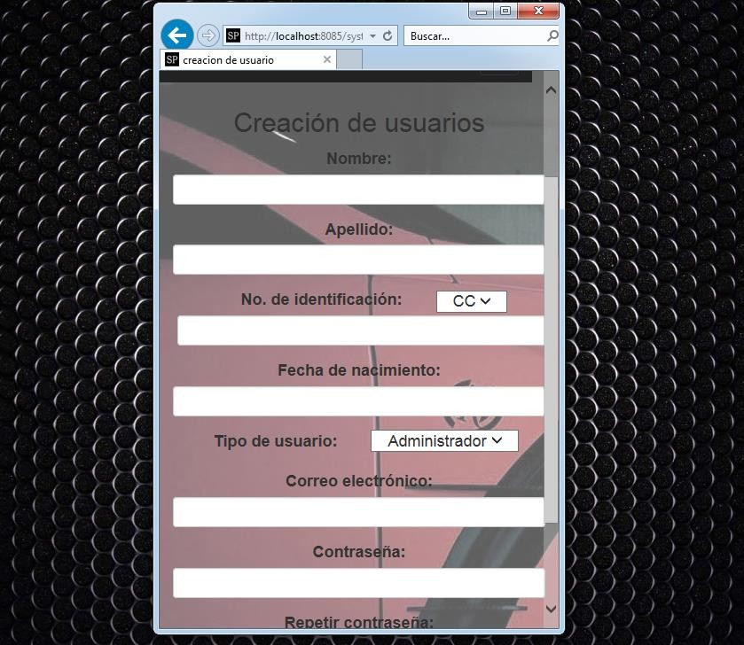

Navegación Firefox

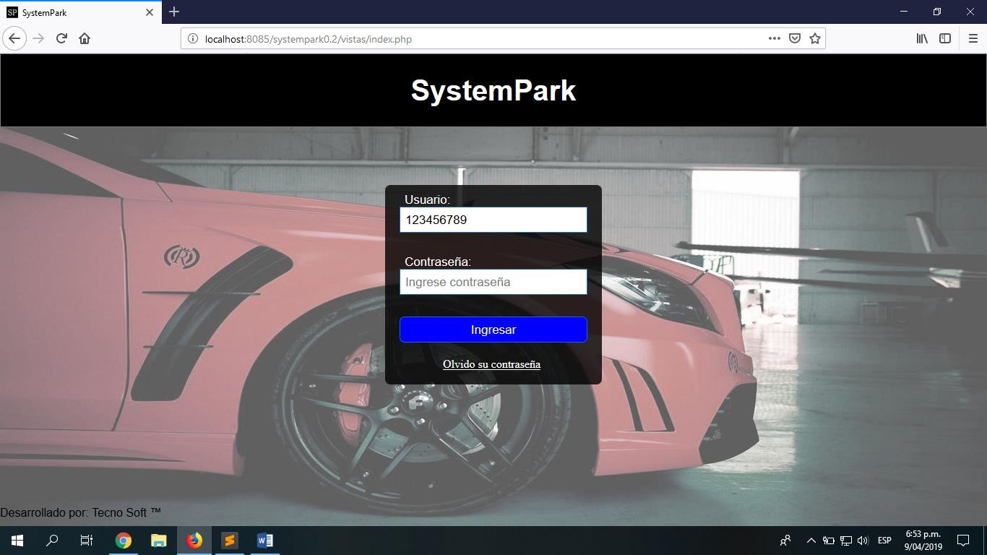

Responsive

